НПКФ «АДМ», ЗАВОД «ДЕМЕТРА»
РФ, 141220, Московская обл.Тел.(496) 585-48-09
Пушкинский р-н..
п. Челюскинский(495) 583-62-79
ул. Б.Тарасовская, 108583-73-63

E-mail:demetram@mail.ru

АГРЕГАТ МАСЛООТЖИМНОЙ
АМ1000
Реализуется технология «холодного» прессования, исключающая предварительную термообработку и пригорание продукта, что обеспечивает высокие вкусовые качества полученного масла, сохраняет природный минеральный и витаминный состав.
Агрегат маслоотжимной предназначен для переработки семян масличных культур на масло и жмых способом тройного прессования, с использованием схемы «глубокого» отжима.
Схема «глубокого» отжима предусматривает: двойное предварительное прессование семян, охлаждение жмыха, дожим охлажденного жмыха и осыпи, поступающей с фильтра очистки масла, прессом окончательного отжима.

ОСНОВНЫЕ ТЕХНИЧЕСКИЕ ХАРАКТЕРИСТИКИ:

Культура | Производительность кг/час | Остаточная масличность жмыха %
Подсолнечник | 1000 - 1100 | 11-13
Рапс | 1000 - 1100 | 11-13

Установленная мощность кВт 157,64
Масса не более кг 15000
Габаритные размеры мм 7100  4900  2900
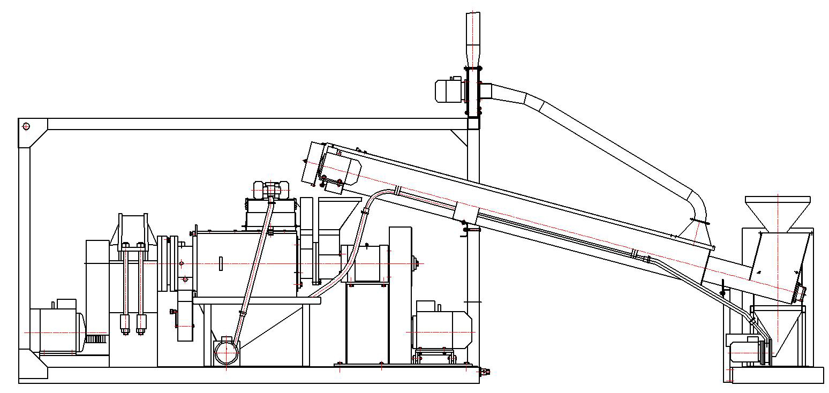
8
1
4
9
7
2
6
5
3

1 - пресс предварительного отжима масла (2 шт.); 2 - питатель; 3 – пресс окончательного отжима масла; 4 –охладитель; 5, 6 – маслосборники; 7 - фильтр очистки масла; 8, 9 - рамы.

Подробности на сайте WWW.ADM-DEMETRA.COM
6

